Федеральное государственное бюджетное образовательное учреждение высшего профессионального образования

«Нижегородский государственный университет

им. Н.И. Лобачевского»

Институт информационных технологий, математики и механики

Отчёт по лабораторной работе

# Обратная польская запись

Выполнил:

Студент и-та ИТММ гр. 0823-2

Чапыгин С. А.

Проверил:

ассистент каф. МО ЭВМ, ИИТММ

Сиднев А.А.

Нижний Новгород

2015 г.

Содержание

Обратная польская запись 1

Введение 3

Постановка задачи 4

Руководство пользователя 5

Руководство Программиста 6

Используемые инструменты 6

Общая структура проекта 6

Описание структуры программы 6

Описание структуры данных 7

Описание алгоритмов 8

Заключение 10

Литература 11

Приложения 12

Приложение 1. Пример работы sample.exe 12

Приложение 2. Пример работы sample_list.exe 12

Приложение 3. Пример работы sample_stack.exe 13

# Введение

Польская нотация, также известна как префиксная нотация, это форма записи логических, арифметических и алгебраических выражений. Характерная черта такой записи – оператор располагается слева от операндов. В моей лабораторной работе реализуется возможность вычислять арифметические выражения, используя польскую нотацию.

Кроме того, эта лабораторная работа демонстрирует использование таких структур данных как стек и список.

# Постановка задачи

Необходимо создать динамическую структуру данных стек, используя динамическую структуру список. С помощью стека реализовать алгоритм перевода инфиксной записи арифметического выражения в постфиксную. Также программа должна выполнять вычисление арифметического выражения. Создать консольное приложение, демонстрирующее работу алгоритма, где входные данные - арифметическое символьное выражение в инфиксном виде и значения каждого параметра, а результат - запись исходного арифметического символьного выражения в постфиксном виде, численный результат. Написать тестирующую программу для каждой структуры данных с помощью Google C++ Testing Framework.

# Руководство пользователя

С помощью данной программы вы сможете вычислять арифметические выражения.

Чтобы приступить к работе, загрузите приложение sample.exe.

В окне приложения будет написано «Input». Это означает, что программа ожидает от вас ввода выражения. Возможны операции +, -, *, /, допустимо использование скобок и символьного обозначения переменных.

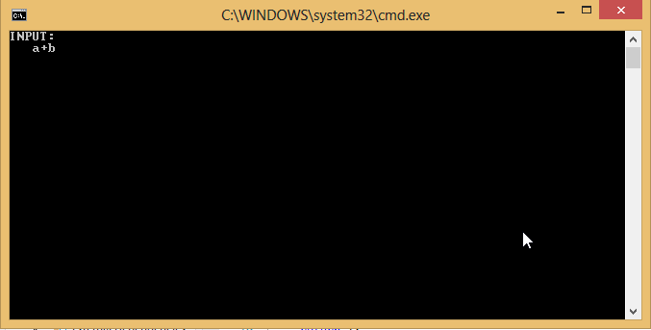

Если вы решились на использование символов, то программа попросит вас присвоить им значения.

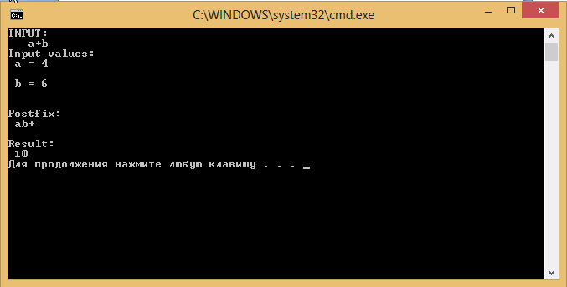

Если вы допустили оплошность при вводе, то программа сообщит вам об этом и капитулирует.

Но если ввод был совершен безошибочно, то программа выполнит свою работу: на экране отобразится польская запись введенного вами примера, а также результат вычисления.

# Руководство Программиста

## Используемые инструменты

Для лабораторной работы использовались:

1. Система контроля версий Git

2. Фреймворк для написания автоматических тестов Google Test

3. Среда разработки Microsoft Visual Studio

## Общая структура проекта

1. gtest - библиотека Google Test

2. include - директория для размещения заголовочных файлов

3. sample - директория для размещения исходного кода (cpp-файлы) тестовых приложения для стека, списка и функций для перевода и вычисления арифметических выражений

4. sln - директория с файлами решений и проектов для Visual Studio

5. src - директория для размещения исходных кодов (cpp-файлы)

6. test - директория с модульными тестами

7. doc - отчет о выполненной лабораторной работе

8. README.md - краткая постановка задачи

## Описание структуры программы

Программа состоит из 7 проектов:

1. stack - проект, содержащий объявление и реализацию шаблонных классов node, list, stack

a) list.h - заголовочный файл, содержащий объявление классов node, list

б) stack.h - заголовочный файл, содержащий объявление класса stack

в) list.cpp - – файл, содержащий исходный код реализации методов класса list

г) stack.cpp - файл, содержащий исходный код реализации методов класса stack

2. arithmetic - проект, содержащий реализацию функций перевода выражений в постфиксную форму и вычисления выражений в постфиксной форме

3. sample - консольное приложение, демонстрирующее работу алгоритма перевода из инфиксной формы в постфиксную форму, а так же вычисление значения выражения

4. Sample_list - консольное приложение, демонстрирующее работу методов класса list

5. Sample_stack - консольное приложение, демонстрирующее работу методов класса stack

6. test - консольное приложение, использующее библиотеку Google Test, проверяющее корректность реализации классов list и stack

7. gtest - фреймворк Google Test

## Описание структуры данных

Структура данных список

Односвязный линейный список - динамическая структура данных, состоящая из однотипных "узлов", каждый из которых содержит данные определенного типа и указатель на последующий узел списка. Указатель последнего элемента списка равен нулю, что является признаком конца списка. Указателем на список является указатель на его первый элемент (pFirst).

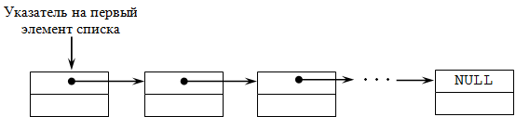

В данной лабораторной работе структура данных "список" представлена в виде класса list, который содержит в себе следующие методы:

1. Конструктор по умолчанию.

2. Конструктор копирования списков.

3. Деструктор.

4. poisk - поиск элемента списка с заданным ключом

5. del - удаление элемента списка с заданным ключом.

6. insertF - вставка нового элемента в начало списка.

7. insertL - вставка нового элемента в конец списка.

8. insertA - вставка нового элемента после элемента с заданным ключом.

9. GetFirst - метод, возвращающий указатель на первый элемент списка.

10. print - печать списка.

Пример использования данной структуры данных содержится в приложении Sample_list.exe

Структура данных стек

Стек - динамическая структура данных, представляющая собой список элементов, организованных по принципу FILO (англ. first in - last out, «последним пришёл - первым вышел»).

В данной лабораторной работе структура данных "стек" реализована на основе односвязного линейного списка, то есть каждый элемент содержит помимо хранимой информации в стеке указатель на следующий элемент стека.

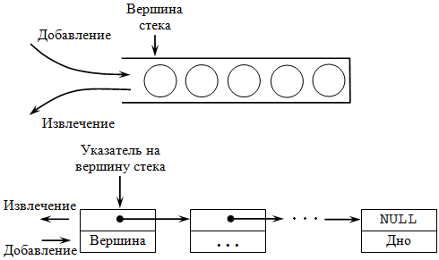

В данной лабораторной работе структура данных "стек" представлена в виде класса stack, который содержит следующие методы:

1. Конструктор по умолчанию, который явно вызывает конструктор класса list.

2. Конструктор копирования.

3. Деструктор.

4. isEmpty - метод проверки стека на пустоту

5. isFull - метод проверки стека на полноту.

6. push - добавление элемента на вершину стека.

7. pop - изъятие элемента с вершины стека.

8. GetFirstVal - метод просмотра элемента на вершине стека.

9. Оператор == - перегрузка оператора сравнения.

Пример использования данной структуры данных содержится в приложении Sample_ stack.exe

## Описание алгоритмов

Алгоритм перевода в постфиксную форму записи

1. У каждой операции есть свой приоритет. Для определения этого приоритета используется функция prior, которая возвращает номер приоритета операции:

a) Операциям умножения * и деления / наивысший приоритет, равный 3.

б) Операциям сложения + и вычитания - приоритет 2

в) Операции открывающей скобки ( приоритет 1

г) Операции равенства = приоритет 0.

2. Используется два стека: стек операций operation и стек операндов operand.

3. Выражение просматривается слева - направо. При этом возможны 4 ситуации:

а) Встретился операнд. Тогда он добавляется в стек operand.

б) Встретилась операция, приоритет которой выше, чем приоритет операции, лежащей на вершине стека operation или стек operation пуст. В этом случае операция добавляется в стек операций operation

в) Встретилась операция, приоритет которой равен или ниже приоритета операции, лежащей на вершине стека operation. В этом случае все операции, приоритет которых выше данной перекладываются в стек operand до тех пор, пока на вершине стека operation не появится операция с меньшим приоритетом или operation не станет пустым. Новая операция добавляется в стек operation.

г) Встретилась операция закрывающая скобка. В этом случае из стека operation перекладываются все операции в стек operand до первого вхождения операции открывающая скобка. Операция открывающая скобка удаляется из стека операций.

4. Если выражение закончилось, то все операции из стека operation перекладываются в стек operand.

Алгоритм подсчета выражения в постфиксной форме записи

1. Создается один стек с вещественным типом данных operand.

2. Выражение рассматривается слева - направо. Возможны 2 ситуации:

а) Встретился операнд. В таком случае у пользователя запрашивается его значение и добавляется на вершину стека operand

б) Встретилась операция. Тогда из стека operand изымаются 2 операнда, над ними производится операция, результат операции снова добавляется в стек.

3. При достижении конца арифметического выражения, в стеке будет находиться численный результат выражения.

# Заключение

Итогом лабораторной работы стала программа, работающая по описанному алгоритму. На ее примере были показаны преимущества использования таких структур данных как стек и список. Кроме самой программы присутствуют приложения, наглядно демонстрирующие работу классов стека и списка.

Для проверки программы написано 35 тестов. Ошибок тесты не выявили.

Программа, принимая на вход арифметическое выражение, сначала преобразует его в постфиксную форму, а затем вычисляет результат.

# Литература

1. Обратная польская запись http://algolist.manual.ru/syntax/revpn.php

2. Никлаус Вирт. Алгоритмы и структуры данных (+ CD-ROM) — ДМК Пресс, 2011. — 100 с.

3. Майкл Мейн, Уолтер Савитч. Структуры данных и другие объекты в C++ = Data Structures and Other Objects Using C++. — 2-е изд. — М.: Вильямс, 2002. — 832 с.

4. Лекции В.П.Гергель

# Приложения

## Приложение 1. Пример работы sample.exe



## Приложение 2. Пример работы sample_list.exe

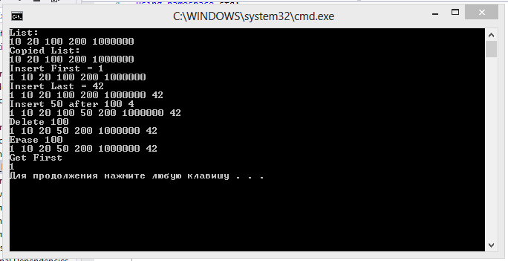

## Приложение 3. Пример работы sample_stack.exe

